Домашнее задание. 8 Г класс.
По 20.02 включительно.
История. | - Всем сдать проекты (адресу borovkovatg@inbox.ru )  - Учить таблицу по культуре (готовимся к тесту).
Обществознание. | § 17 пересказ. (понятия благо, виды благ, альтернативная стоимость)
Русский язык | - 15.02.2019  Выучить параграф 193; № 338; словарные слова  - 18.02.2019  Разобрать самостоятельно и выучить параграф 194; № 343, 344  - 20.02.2019  Выучить параграф 194; № 352, № 357
Литература | 14.02.2019  Почитать до конца повесть «Тарас Бульба», знать хорошо текст  19.02.2019  Дать письменную характеристику Остапу, Андрию, Тарасу Бульбе (не пользоваться интернетом)
Информатика. Группа Зиновьева Н.А. | Выучить теоретический материал и подготовиться к устному зачету по данной теме:  Язык программирования Паскаль  Алфавит языка программирования Паскаль включает в себя буквы латинского алфавита от A до Z и от a до z, арабские цифры от 0 до 9, специальные символы: _+-*/=,.:;<>()[]{}^@$#’ ” .  Из символов алфавита устроится более сложные конструкции.  Существуют специальные служебные слова, они имеют фиксированное начертание и навсегда заданной смысл.  При написании программы применяются:  1. Константы это данные, значения которых не изменяется в программе.  2. Переменные это данные, которые могут изменяться при выполнении программы.  3. Выражения это константы, переменные и обращения к функциям, соединенный знаками операции.  4. Операторы это специальные символы и слова, выполняющие какие-то действия.  5. Функции, процедуры и модули это отдельные программные блоки имеющие имена и подключаемые к основной программе.  Идентификатор используется для определения имен, констант, переменных, функций, процедур и модулей.  Имя программы начинается либо с буквы, либо со знака подчеркивания, в имени не допускаются пробелы, имя состоит из латинских букв и цифр.  Структура программы:  - Program имя_программы; - это заголовок программы (например: program perimeter;).  - Раздел подключения модулей (user).  - Раздел описаний (var).  - Begin – служебное слово, с него начинается тело программы.  - Тело программы  - End. – конец программы  Оператор присваивания:  <переменная>:=<выражение>; (например: n:=26-7;). Оператор выполняется следующим образом: вычисляется выражение в правой части и его результат принимает переменная.  Арифметические операции: плюс, минус, разделить, умножить.  Тип данных – это такая характеристика данных, которая с одной стороны задает границы изменения данных, а с другой стороны определяет множество операций над ними: логический тип данных (boolean), символьный тип данных (char), перечисляемый тип данных и тип диапазон (type), Вещественный тип данных (real), строковые данные (string), целый тип данных (integer).  Тип арифметического выражения определяется по следующему правилу: если все операнды целые и в выражении отсутствует операция деления, то результат получается целый – integer, в противном случае результат получается вещественным – real.  Условные и безусловные операторы:  - Условный оператор (у.о.).. Назначение: обеспечить ветвление алгоритма в зависимости от выполнения некоторого условия.  Существует 2 вида у.о.: оператор if, оператор case.  Синтаксис:  If <условие> then  <оператор1>  else  <оператор2>;  Например:  If A>5 then  A:=A-1  else  A:=A+1;  Оператор case предназначен для организации выбора одной из любого количества ветвей алгоритма в зависимости от значения некоторого выражения называемого переключателем.  Синтаксис оператора:  Case <переключатель> of  <список выбора1>: <оперfтор1>  …………….  <список выбораN>: <операторN>  end;  Оператор case работает следующим образом,: если в одном из списков выбора найдено значение переключателя, то выполняется оператор соответствующий данному списку.  - Безусловный оператор. Оператор позволяет изменить стандартный последовательный порядок выполнения операторов и передать управление заданному оператору, которому предшествует метка.  Синтаксис:  Goto <метка>;  Метка должна быть описана в разделе описания переменных типа lebel.  Операторы цикла:  - А) For  Синтаксис:  For <параметр цикла>:=<начальное значение> to <конечное значение> do  <оператор>;  Б) For  Синтаксис:  <Параметр цикла>:=<начальное значение> downto <конечное значение> do <оператор>;  - While <условие> do  <оператор>;  - Repeat <оператор> until <условие>  Массивы  Массивом называют упорядоченный набор однотипных переменных. Каждый элемент имеет целочисленный порядковый номер называемый индексом. Число элементов в массиве называют его размерностью. Массивы используют там, где нужно обработать переменные одного типа.  Массив описывается в разделе var:  Massiv: array [1..10] of integer;
Информатика. Группа  Клеповой И.В. | §3.1 - конспект, РТ: № 168-172  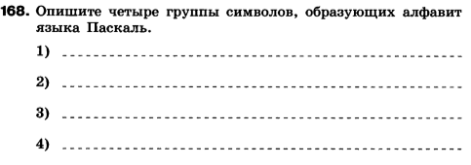  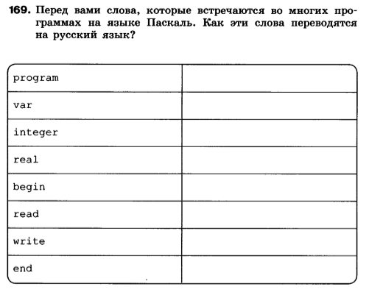  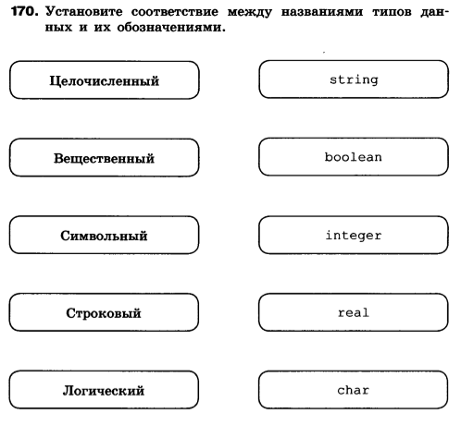  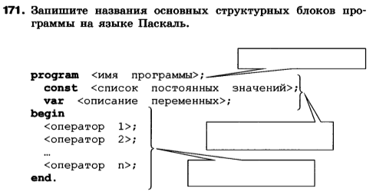  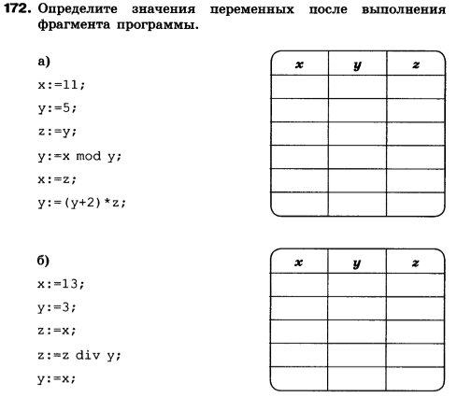
Технология (мальчики) | Нарисовать плакат на тему «Электробезопасность в быту» (формат А4)
ОБЖ | Сообщение по теме «Репродуктивное здоровье»
География | § 40-41 изучить, закончить работу над контурными картами.
Физика | - § 37,38 учить  - Упр.24,25 письменно
Математика | Алгебра  - № 802-815 решать (сборник 300 задач ОГЭ, фото вышлю в контакте)  - № 816-825  Геометрия  - № 1600-1615  - № 1615-1625 (из того же сборника)
Английский язык  Группа Мирошниченко И.Н. | 14.02.19  - с.16 правило  - № 3 (письменно)  - С.17 № 5,8 (письменно)  - С.18 № 11  18.02  - С.19 правило  - № 3,4  - с.20 № 5  19.02  - С.21 № 6 выписать и выучить  - № 7 устно,  - С.22 № 8,9 (письменно)
Английский язык  Группа Титковой Л.В. | 14.02, 18.02, 19.02  1. выучить 9 предложений из № 5 с. 29  2. № 4 с.39, правило словообразования с.40 учить  3 8 с.41 учить, № 3 с.45
Биология | § 46 пересказ

